Stadtklima und Vulnerabilität urbaner Lebensräume

Philippinen: hohe Gefährdung und Vulnerabilität durch Wirbelstürme und den Klimawandel

1 Beschreiben Sie die Bedrohung der Philippinen durch Naturgefahren (Atlas).

2 Stellen Sie die Entstehung und globale Verbreitung tropischer Wirbelstürme dar.

3 Erklären Sie, warum Mindanao seltener von Taifunen betroffen ist als die nördlichen und zentralen Teile der Philippinen.

4 Erläutern Sie Zusammenhänge zwischen Extremwetterereignissen und dem Klimawandel.

5 Begründen Sie mithilfe des Vulnerabilitätskonzeptes die Verwundbarkeit der Philippinen durch Naturereignisse.

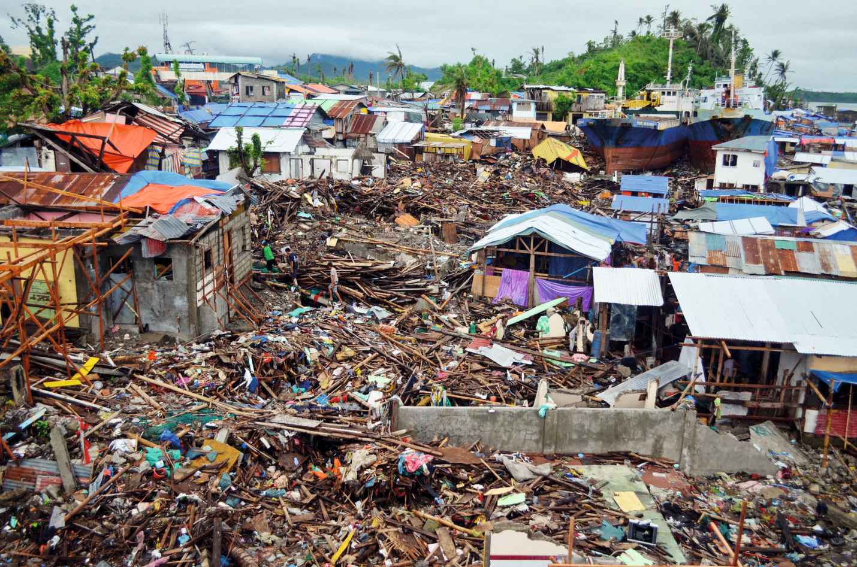
M1 Am 10. November 2013 zog der Taifun „Hayan“ über die Philippinen

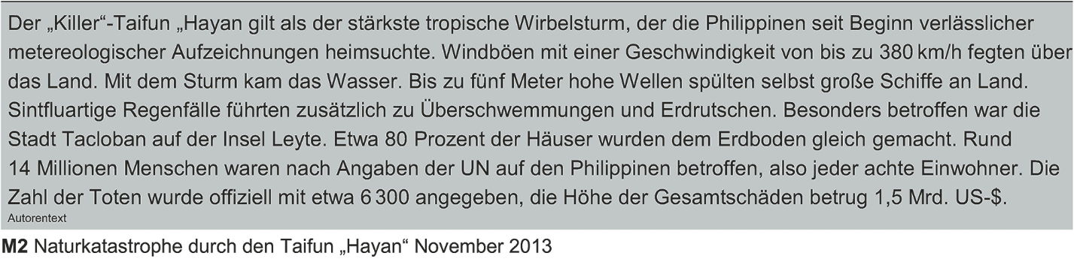

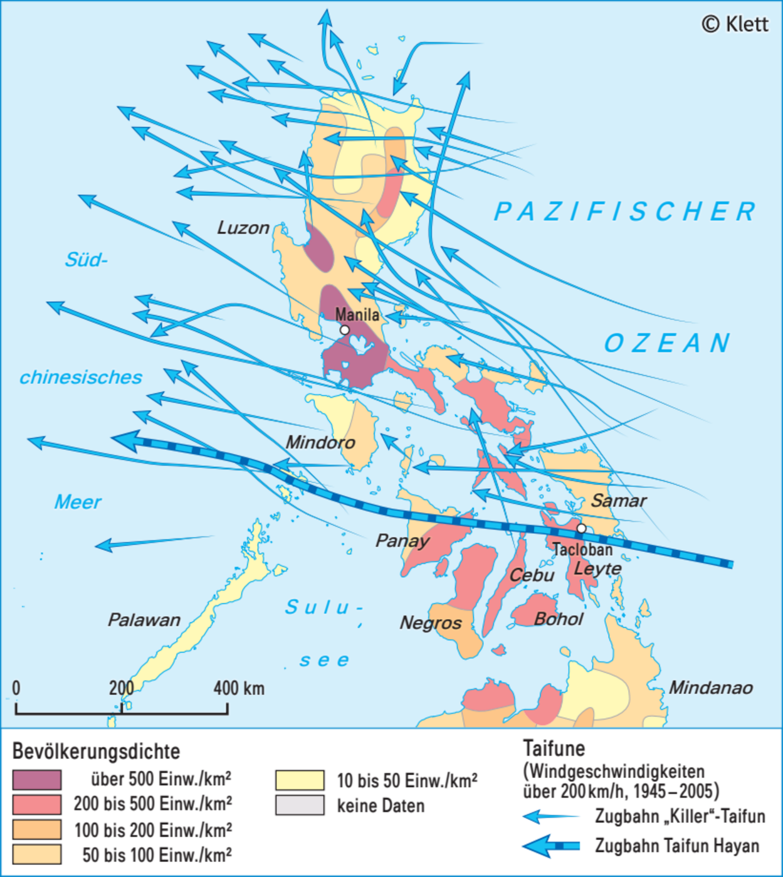
M3 Zugbahnen der Taifune der Jahre 145 bis 2005 sowie Einwohnerdichte in den Provinzen der Philippinen

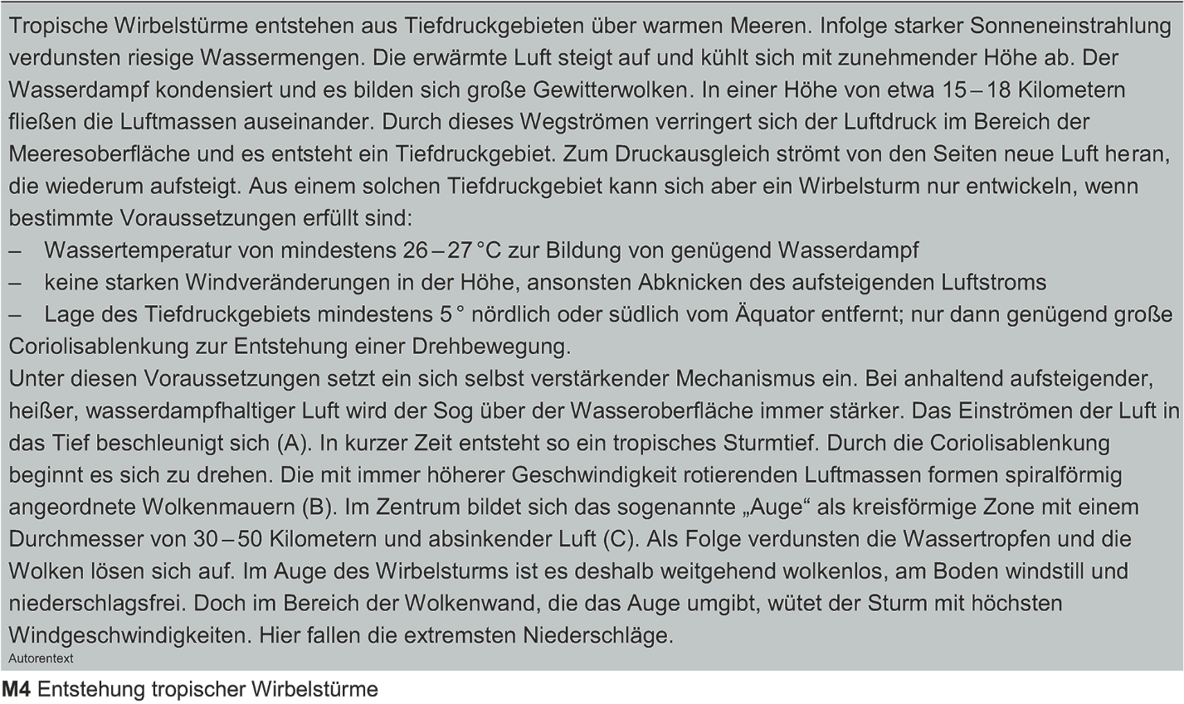

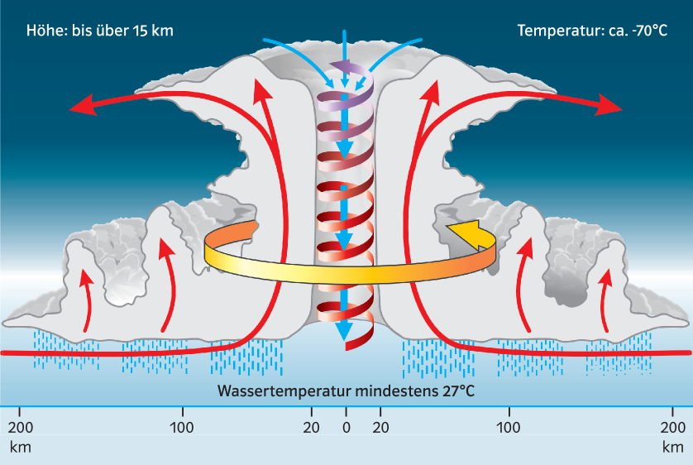
M5 Tropischer Wirbelsturm auf der Nordhalbkugel

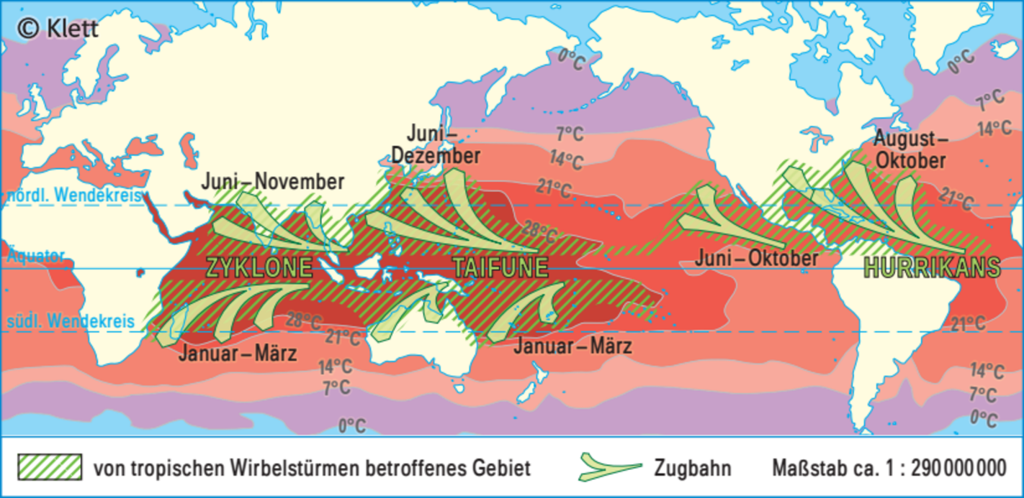
M6 Verbreitung tropischer Wirbelstürme und Meeresoberflächentemperaturen

